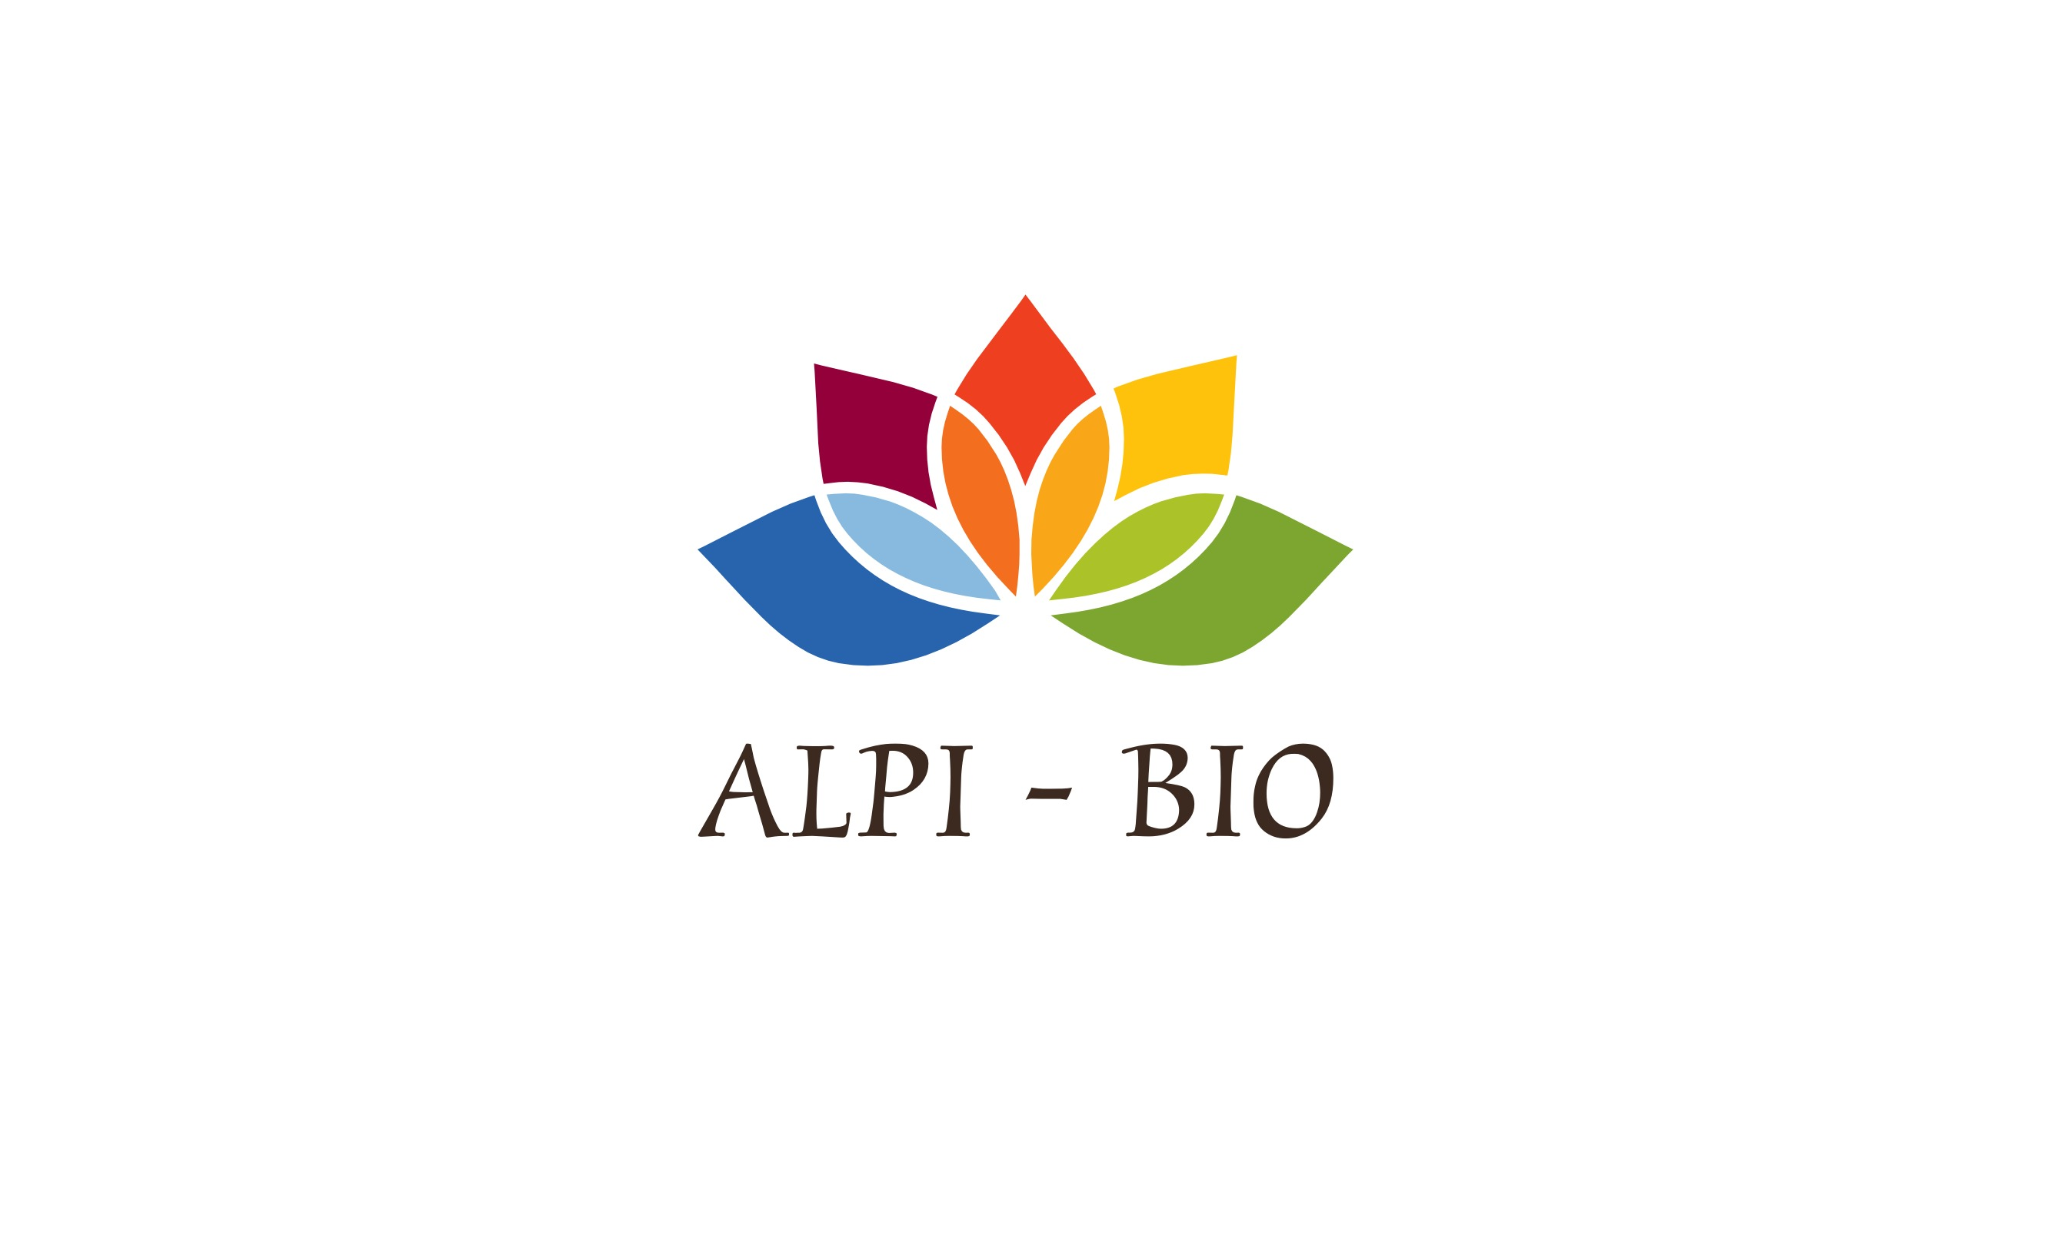
PREMIO PANE AROMATICO DI CULTURA ALPINA
Richiesta di partecipazione per produttori

Il sottoscritto
Titolare/legale dell’azienda
con sede in
P.IVA/C.F.
Tel.: _________________ Sito internet: _________________________
Cell.: ________________ Pagina Facebook: _____________________
E-mail: ________________ Altri canali: __________________________

Chiede di partecipare all’edizione 2018 del premio “PANE AROMATIVO DI CULTURA ALPINA” e si impegna pertanto all’invio del modulo e della scheda descrittiva allegata, compilati e firmati in ogni loro parte, all’indirizzo e-mail alpibio.eventi@gmail.com, entro e non oltre il giorno 21 Settembre 2018.

Data ________________________ Firma______________________

Informativa ai sensi dell’art. 13 del D.Lgs. 196/03 “Codice in materia di protezione dei dati personali”
Il /La sottoscritto/a ______________________________________ nel trasmettere i propri dati acconsente al loro trattamento da parte di ALPIBIO e e all’utilizzo degli stessi per invio di materiale informativo ai fini dell’iniziativa.
La informiamo che i dati personali sopra riportati saranno conservati nel nostro archivio informatico e saranno utilizzati esclusivamente al fine dello svolgimento delle attività promosse da ALPIBIO. Per i diritti a Voi riservati si rimanda al D. Lgs. 196/2003.
DATA FIRMA
_____________ ______________________________

SCHEDA DESCRIZIONE PANE e ATTIVITA’

(si chiede di segnalare nella scheda le caratteristiche relativa ad un Pane di produzione usuale nel tempo, con cui, in caso di ammissione alla seconda fase, il richiedente intende partecipare al premio “Cultura del Pane nelle Alpi.)

Nome del Prodotto:

Lista ingredienti:

- Farina (specificare tipologia e origine) _________________________________________________
- Lievito (specificare tipologia) ________________________________________________________
- Sale (specificare tipologia e origine) ___________________________________________________
- Altri ingredienti (es: noci, erbe aromatiche, olive; specificare origine):
- ___________________________________________________
- ___________________________________________________
- ___________________________________________________
- ___________________________________________________

Elenco eventuali certificazioni:

Descrizione di progetti di comunicazione legati alla diffusione della cultura pane di qualità:

Descrizione partecipazione ad eventi per la diffusione della cultura del pane di qualità (specificare nome e tipologia evento, e breve descrizione attività svolta):

Partecipazione e/o attività di collaborazione con associazioni e/o enti presenti sul territorio (es: slow food, biodistretti, ecc.):

Data ________________________ Firma______________________

